Le pagine delle associazioni nel sito Fiab – istruzioni per l’uso

COME DIVENTARE DEI PERFETTI INSERITORI

Pannello di controllo Associazioni in sito FIAB

Il pannello di controllo Fiab è un’applicazione in PHP scritta da Stefano Gerosa, webmaster sito Fiab. Anche se il tutto è stato collaudato qualche “bug” di programmazione potrebbe sempre saltar fuori. Nel caso di problemi contattare il webmaster: webmaster@fiab-onlus.it
L’uso è molto intuitivo e non ci sarebbe quasi bisogno di queste istruzioni.

Istruzioni uso Pannello di Controllo Associazioni in sito FIAB
Collegatevi ad internet e aprite il vostro browser (microsoft internet Explorer nel 90% dei casi; altri di voi potrebbero usare netscape, opera o altri programmi di navigazione internet).
L’importante è non aver disabilitato i cookies. E’ una funzionalità che va disabilitata nelle proprietà del browser…. se non sapete cosa siano non li avete di certo disabilitati (a meno che un amico esperto e “maniaco” della privacy non l’abbia fatto per voi).
Prima di tutto digitate l’URL della pagina: www.fiab-onlus.it/reserved/ammin.php . Per non digitarla ogni volta potete inserirvela tra i preferiti. Se non vi ricordate dove si accede all'area riservata (ad es. non siete sul vostro pc di casa), cioè il link sopra citato, è possibile entrare dall'home page. Nell'Home Page, in basso a sinistra trovate il link AREA RISERVATA (un po' scolorito e defilato per non dare troppo nell'occhio). Basta cliccare qui.

Login
A questo punto si apre una finestrella POP-UP di area riservata. Vi viene chiesto subito di digitare login e password. Utilizzate quelle che vi sono state fornite dal webmaster fiab. Il permesso d’accesso dura circa 2 ore. Quindi, dallo stesso computer, nell’arco di queste 2 ore dovreste poter accedere a questa area riservata anche più volte senza ridigitare la password. Se invece vi permanete più di 2 ore … può essere che improvvisamente venite buttati fuori e dobbiate rifare il login.
Fatto il login vi apparirà quindi la pagina di accesso, dove la login e la password sono gia' inserite automaticamente quindi non c'e' bisogno di ridigitarle .... basta cliccare su LOGIN .... si arriva nel pannello di amministrazione principale (figura 1).

Figura 1
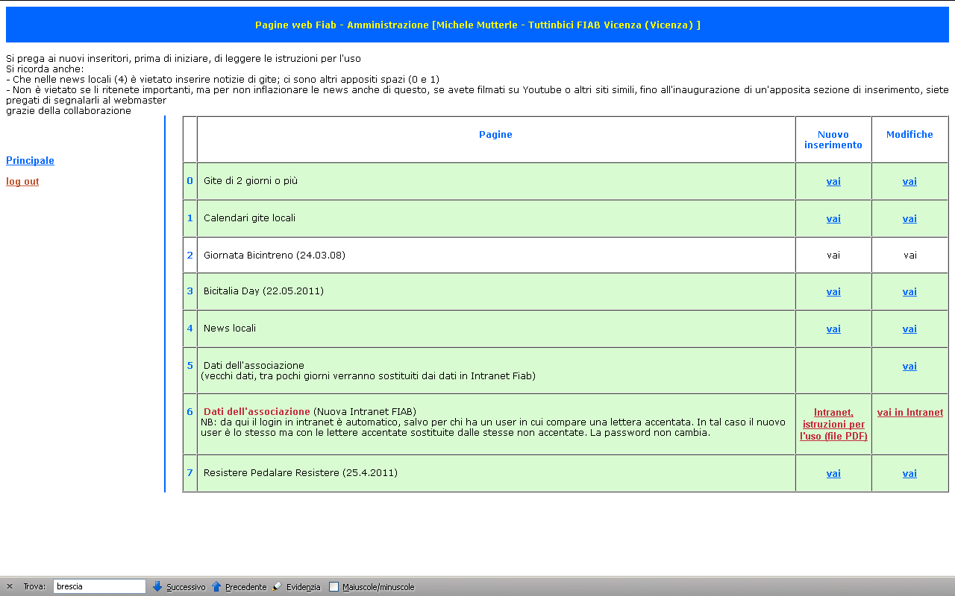

Pannello principale
Il pannello principale lo potete vedere in figura 1. Vi potete tornare ogni volta che volete ciccando su “principale” in alto a sinistra. Non appena entrati ciccate su “principale” e la pagina si ricarica mostrandovi nel riquadro azzurro in alto vostro nome e cognome e associazione (nell’esempio non c’è nome e cognome e c’è l’Associazione AdB di Belluno).

Log out
Log out, sotto principale, serve per uscire quando avete finito. Se lo premete una volta, poi alla seconda scelta (ancora click su log out o su qualsiasi altro link) verrete “sbattuti fuori”, tornando nella pagina di login (e se volete rientrare dovrete ridigitare login e password). Se siete a casa vostra non è strettamente necessario fare il log out alla fine del lavoro, tanto dopo 2 ore l’accesso scade comunque. Se però siete in ufficio, in sede, o in altri posti dove qualcuno può accedere, mi raccomando, per sicurezza fatelo (e soprattutto, la prima volta che accedete, non memorizzate login e password in automatico come vi propone internet explorer).

Uso pannello principale
Il pannello principale (sempre figura 1) porta alle varie possibilità di inserimento.
Al momento sono abilitate gli inserimenti sulle gite di 2 giorni o più, sui Calendari gite locali, la giornata nazionale Bicintreno, le news locali, e altri eventi per i quali è utile sapere il programma delle associazioni . Inserimenti su altri eventi si potranno fare in futuro, in ogni caso le funzionalità attive sono esplicitate con fondo verdino (mentre quelle non attive rimangono bianche), e i vai sono dei link attivi (mentre gli altri sono non attivi). In linea di massima clickando su vai nella colonna nuovo inserimento si inserisce qualcosa di nuovo, mentre clickando su vai nella colonna modifiche si modifica (o si cancella definitivamente) qualcosa di già inserito.
Ovviamente ogni associazione è abilitata a gestire solo i propri inserimenti e non può visualizzare o gestire quelli degli altri.

Dati dell’associazione
I dati dell’associazione sono inseriti nella sezione intranet. Da qui si possono scaricare le istruzioni e si è collegati direttamente alla pagina relativa per gli inserimenti.

Inserimento gite di due giorni o più
Clickando su vai nella colonna nuovo inserimento nella riga Gite di due giorni o più si va nella pagina di cui a figura 2 [nella figura, per errore, ho scritto “inserimento gite di un giorno o più, ma ho già corretto. E’ infatti impossibile inserire gite inferiori ad una durata di due giorni].

L’inserimento avviene in 2 tempi.
[1] Nella pagina di cui a figura 2 scegliete mese e anno di partenza, che possono anche coincidere (ad es. se una gita è dal 25 aprile 2002 al 26 aprile 2002, scegliere aprile 2002 e di nuovo sotto aprile 2002; se invece una gita parte il 25 dicembre 2002 e finisce il 3 gennaio 2003 allora scegliete dicembre 2002 e sotto gennaio 2003).
Quindi clickare bottone SALVARE.

Figura 2
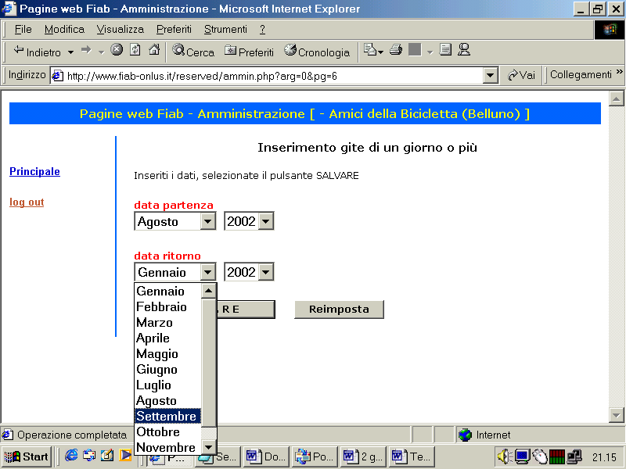

[2] Nella seconda pagina che vi appare (di cui a figura 3 - figura 4 – figura 5), inserite i giorni dei mesi già prescelti per data partenza e data ritorno. Quindi i seguenti dati:
- titolo della gita
- sottotitolo della gita
(per questi due campi è stato impostato un massimo di lunghezza, oltre al quale non riuscirete più a scrivere).

figura 3
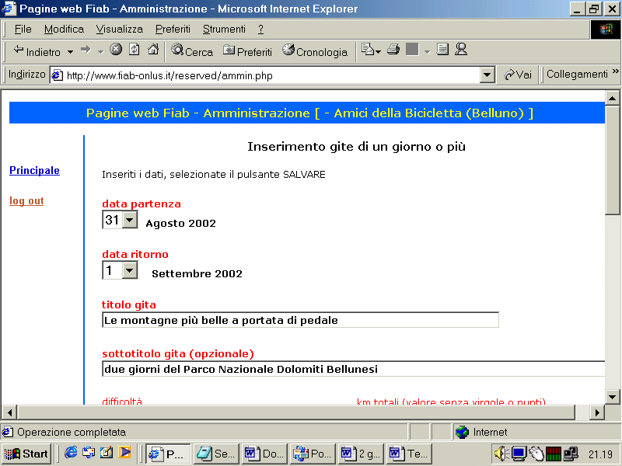

- difficoltà (da scegliere tra facile , media**, impegnativa ***)
- km totali (scrivere una cifra intera, cioè senza virgole e neppure testi tipo 55+55)
- tipo gita, potete scegliere tra Treno+Bici, Auto+Bici, Pullman+Bici, ecc. Se la tipologia della gita non esiste scegliete “Altro non specificato” (così non appare nulla)
- info generali: qui potete inserire quello che volete. Sono le informazioni maggiori sulle quali clicca chi è interessato alla vostra gita.Mettete programma completo, se volete, importante mettere un riferimento (numero telefono, e-mail, ecc. ecc.) .

Figura 4
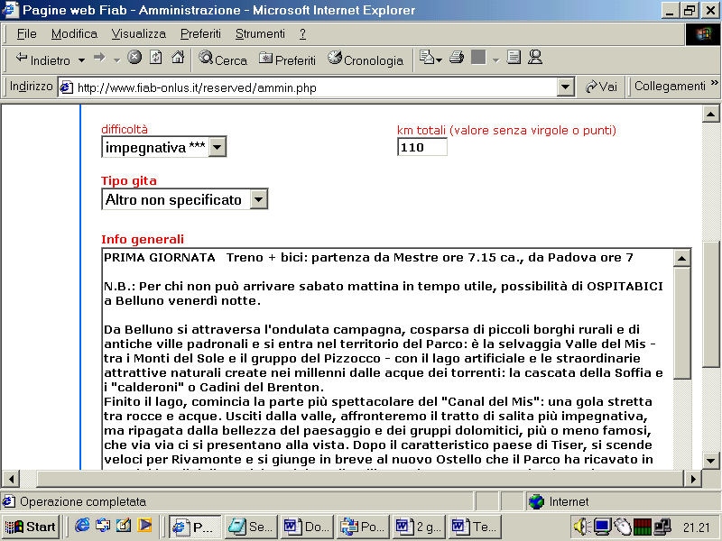

- url sito web: se possibile non mettete qui l’url generico al vostro sito ma quello specifico dove si descrive la gita. Scrivete il tutto senza l’ http:// che viene già inserito in automatico.

INSERITO TUTTO clickate su SALVARE
Vi compare quindi il messaggio “Il record è stato inserito”. E la possibilità di scegliere tra “Inserisci un altro” oppure “modifica inserimento già effettuato”.
Ovviamente, clickando su “principale” è sempre possibile tornale al pannello principale e fare altre operazioni.

CONSIGLIO PER L’INSERIMENTO:
Se avete molte gite da inserire, visto che tutto l’inserimento va fatto “on line”, per non perdere tempo fate così.
Prima di collegarvi aprite il file dove avete il testo del vostro programma gite.
Poi durante l’inserimento, nei campi di solo testo (titolo, sottotitolo, info, url sito web) limitatevi a dei semplici “copia ed incolla” (specialmente con le INFO che possono contenere molto testo è assurdo mettersi a digitare on line).

Figura 5
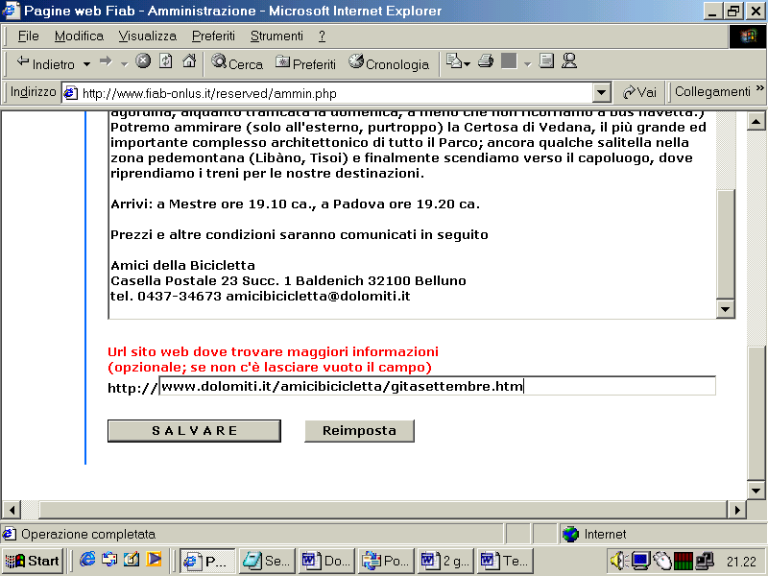

Modifica o cancellazione gite di due giorni già inserite
Se volete modificare o cancellare gite già inserite clickate dal pannello principale sul VAI nella colonna “modifica”. Vi appare la pagina di figura 6, nella quale trovate tutte le gite che avete inserito. Dovete selezionare una gita, rendendo attivo per la gita che vi interessa il radio button in alto a sinistra (sopra le date). Di default è già selezionato quello della prima gita della lista.

Figura 6
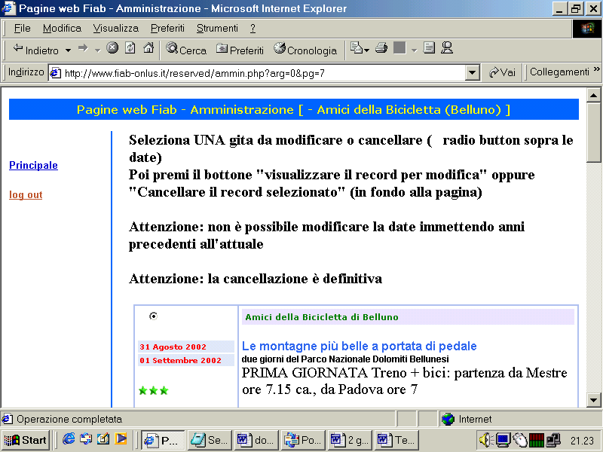

Quindi scegliete tra “visualizzare il record per modifica” oppure “cancellare il record selezionato”.
Anche la modifica funziona in due tempi come l’inserimento, con la differenza che nei campi di inserimento si ritrovano i vecchi valori. Basta modificare quello che serve e salvare.
Inserimento programma gite locali
Ci sono due opzioni. Mettere il link alla pagina del programma gite che sicuramente c’è sul sito della propria associazione, oppure se questo non c’è, mettere il proprio programma in una pagina sul sito fiab (solo testo, al massimo è possibile evidenziare in grassetto i titoli).
Dal pannello principale, scegliendo vai nella riga di “calendari gite locali” si va nella pagina di cui a figura 7. Occorre scegliere tra le due opzioni (successivamente è sempre possibile cambiare opzione o modificare). La pagina ci ricorda qual è la scelta precedentemente attuata e quindi attiva al momento (nell’esempio di pag. 7 si tratta di un primo inserimento).
Una volta scelto clickare su SCELTA FATTA.

Figura 7
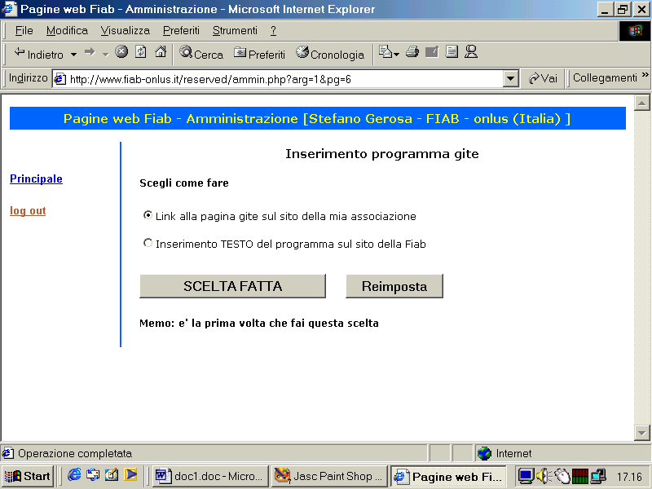
Inserimento link
Se si è scelto di inserire il link compare la pagina di cui alla figura 8. Inserire l’URL del proprio sito senza l’ http:// e SALVARE.

Figura 8
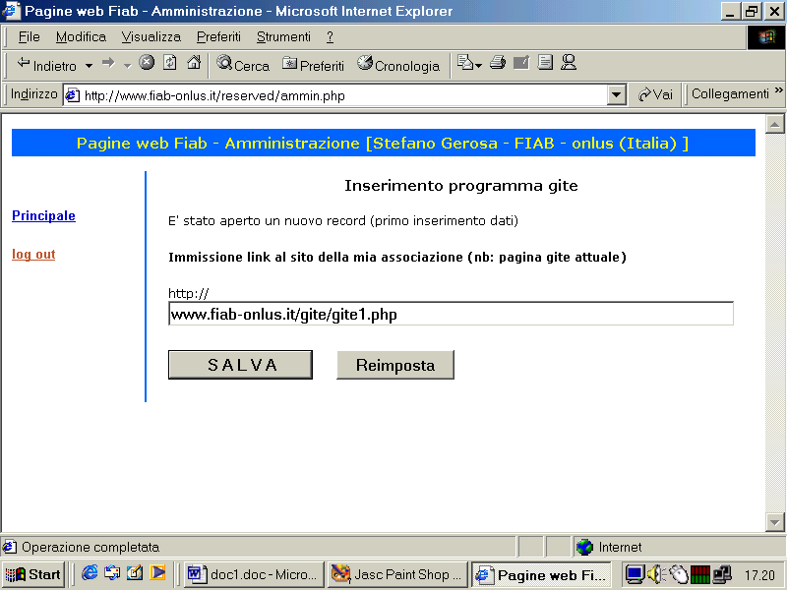
Inserimento testo programma
Se si è scelto di inserire il testo del programma sul sito FIAB link compare la pagina di cui alla figura 9. Inserire (o meglio copiare) il testo delle proprie gite
Per i più esperti c’è la possibilità di inserire alcuni titoli in grassetto mettendo nel testo i tag <b> (inizio bold) </b> (fine bold), nella pagina c’è un esempio di come fare (clickare su esempio).
Il testo può essere lungo a piacere, ma non esagerate!!!

Figura 9
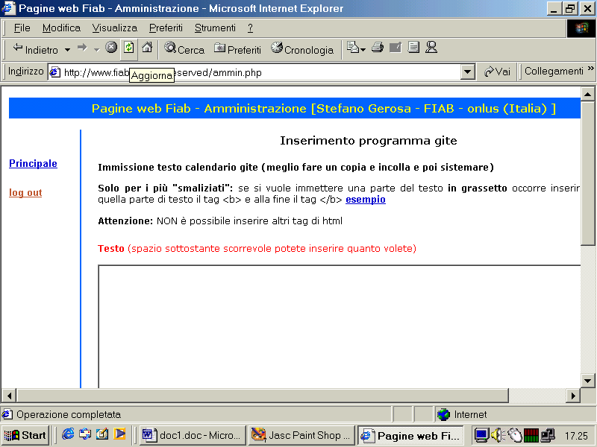

Modifica programma gite
Clickando su vai nella riga “calendari gite locali” (è indifferente se siete nella colonna “nuovo inserimento” o “modifiche”) quando avete già fatto un inserimento, vi riporta nello stesso pannello iniziale della prima volta. Rifate la scelta tra inserimento link o inserimento testo e potete così fare modifiche cambiando la scelta o confermandola e cambiando il testo o link che avevate immesso precedentemente.

Verifica inserimenti
Dopo che avete effettuato nuovi inserimenti, potete andare a verificare il risultato nelle pagine www.fiab-onlus.it/gite/gite1.php e www.fiab-onlus.it/gite/gite2.php . Controllate bene e se individuate qualche errore potete tornare nel pannello di controllo e fare le opportune modifiche.

NEWS LOCALI
Dal pannello di controllo è attivata anche l’importante funzione di inserimento delle news locali. L'inserimento è intuitivo come sempre. Le ultime 4 news inserite vengono sempre riportate in Home Page.
L'aggiornamento, anche dell'Home Page, come sempre è in tempo reale. Inutile sottolinearvi l'importanza della cosa (e quindi del vostro ruolo di inseritori):
1) Il sito della FIAB è molto visitato. Se ogni tanto mi inserite qualche notizia locale invogliate ancora di più la gente a visitarlo ed, inoltre, tra i miei e i vostri, gli aggiornamenti diventano anche
quotidiani .....
2) E' tutta pubblicità in più per le vostre iniziative (mi raccomando quelle più significative).
3) Si riesce finalmente a "mettere in rete" le numerose idee ed iniziative delle associazioni FIAB. Richiesta molto pressante all'ultima assemblea.
Mi raccomando alcune cose:
1) Inserire news locali significative, cioè che a vostro parere possano rivestire un interesse generale (iniziative importanti dell'associazione, notizie ed iniziative locali importanti sui nostri temi, ecc.)
2) Non utilizzare le news per altri scopi, cioè dibattiti Fiab, espressione di proprie idee personali, ecc. ecc. Neppure per pubblicizzare iniziative FIAB che vanno inserite in altre sezioni.
3) Se si riportano notizie locali, evitare affermazioni suscettibili di denuncia (offese, ingiurie, calunnie). Dico questo perchè spesso a livello locale i rapporti con questo o quell’assessore possono essere pessimi e sul sito FIAB si possono sicuramente riportare le critiche alle amministrazioni locali ..... però rimanendo nell'ambito della decenza e del rispetto.
Queste ultime raccomandazioni sono sicuramente superflue, perchè gli attuali inseritori mi sembrano tutte persone serie e degne di grande fiducia. Però è meglio prevenire che curare. La serietà e la stima di cui gode il sito FIAB vanno tutelate!!
Quindi diciamo la frase di prammatica ..... "ogni abuso sarà represso dal webmaster, se necessario anche con cancellazione della news e dell'accesso di chi l'ha inserita".
SPERO che tutti abbiate chiaro che potete inserire testi già scritti da voi (o a voi inviati via e-mail da qualcun altro della vostra associazione) con un semplice COPIA e INCOLLA.
In Windows (non so con altri sistemi operativi tipo mac) si tratta solo di selezionare il testo (ovunque sia, in una e-mail, in word, ecc.), usare il comando copia (con la tastiera: CONTROL + C) e poi posizionarsi nel form di immissione della news e usare il comando incolla (con la tastiera: CONTROL + V). Quindi inserire una news, se riprendete un comunicato che avete già scritto, è una bazzeccola che vi porta via pochi secondi!!!! :-)
2) Per evitare di far apparire solo la vostra città in Home Page (come già spiegato il programma riporta in Home Page le ultime quattro news) il programma mette in home page solo l’ultima delle notizie da voi inserite. Ad es. se la vostra ultima notizia inserita è ancora in home page e voi ne inserite un’altra, solo quest’ultima sarà visibile in home page, mentre l’altra rimarrà nell’archivio delle news in ordine cronologico o per città.

Note varie

Prima pagina

Visto che qualcuno di voi si è trovato in difficoltà, perchè dopo il login gli appaiono solo le scritte a sinistra con scritto "Principale" e "Logout" e non il pannello con i vari "vai" per l'inserimento.... vorrei farvi notare che per completare l'entrata e far apparire tale pannello occorre cliccare sulla scritta "Principale".

problemi di accesso?

1 - segnalo che, come sempre, occorre non aver disabilitato i cookies per poter accedere (se non sapete cosa sono ... allora tranquilli .... non li avete disabilitati; vengono disabilitati automaticamente, in genere, quando si cambiano le impostazioni di sicurezza di internet explorer su livelli elevati. con internet explorere 6 di XP c'è la possibilità di abilitare i cookies solo per alcuni siti volutamente indicati) Io personalmente resto del parere che i cookies non sono pericolosi e quindi non li ho mai disabilitati. Poichè alcuni di voi a volte si incasinano per questo ..... vedrò in futuro se riesco a modificare il programma eliminando la necessità dei cookies.
2- in passato avevo registrato alcune difficoltà di accesso per chi usava vecchie versioni di Netscape oppure il sistema operativo XP con internet exporer 6 .... in seguito ho corretto questi errori e ora accedono tutti. comunque per chi usa sistemi operativi insoliti (.... mac, linux, non me ne voglia il Marco per l'uso dell' "insolito") o browser strani o stravecchi e non riuscisse ad accedere o visualizare.... me lo segnali, indicandomi appunto cosa sta usando].

L’aggiornamento non compare subito in home page?

Piccolo appunto per gli inseritori. Qualcuno, da quanto mi è stato riferito, si è convinto che le news inserite non appaiono subito in Home Page .... perchè dopo averne inserita una va a vedere la home page del sito Fiab, che aveva appena visto precedentemente, e non la trova...... Questo non è vero, ma è un errore dovuto al fatto che, per impostazioni predefinite o da voi impostate, spesso il browser (....Internet Exporer è un browser) non carica la pagina richiesta da internet ma per velocizzare dalla cache (memoria) del vostro computer (in genere fa così con le pagine caricate da poco che il programma presuppone non siano cambiate nel giro di pochi minuti) .... Quindi state ancora vedendo la pagina com'era prima del vostro inserimento della news. Pertanto per vedere la variazione caricando la pagina da internet occorre, dopo aver notato che la pagina richiesta non è cambiata, chiedere a l browser di ricaricarla da internet cliccare sul comando AGGIORNA.

Work in progress

Si conta sulla vostra attiva collaborazione affinché il sito FIAB diventi sempre più "attrattivo", riportando sempre più eventi locali. Come già annunciato il pannello verrà ulteriormente implementato con nuove possibilità di inserimento. E' un lavoro in "progress" per arricchire il sito e per farlo apparire sempre di più come il sito di una Federazione radicata anche localmente.

Grazie per il vostro contributo e contattatemi per suggerimenti o se qualcosa non vi fosse chiaro.

Stefano Gerosa
webmaster@fiab-onlus.it

